检 察 工 作 简 报

（第146期）

雅安市雨城区人民检察院 2019年12月19日

雨城区人民检察院与四川农业大学法学院检校合作
共建未成年人帮教（观护）基地的签字和授牌仪式

2019年12月17日，雨城区人民检察院与四川农业大学法学院检校合作共建未成年人帮教（观护）基地的签字和授牌仪式在川农大校园内举行，雅安市雨城区委常委、区委政法书记王颐辉、雅安市雨城区人民检察院党组书记、代理检察长陶涛、党组成员、副检察长林涛、四川农业大学法学院党委书记朱碧泉、院长殷焕举、副院长颜勇等出席了仪式。
该基地的建设是本院“保护未成年人110指挥中心” 挽救帮教涉罪未成年人的一项重要举措。本院未检部在工作中积极探索涉罪未成年人帮教工作的新途径，以“两轮驱动”作为未成年人检察工作的发力点，结合“双一流”大学理论研究优势和本院未检部的实践经验建立帮教（观护）基地，通过一站式和全程式的亲情关爱和挽救帮教涉罪未成年人回归社会。
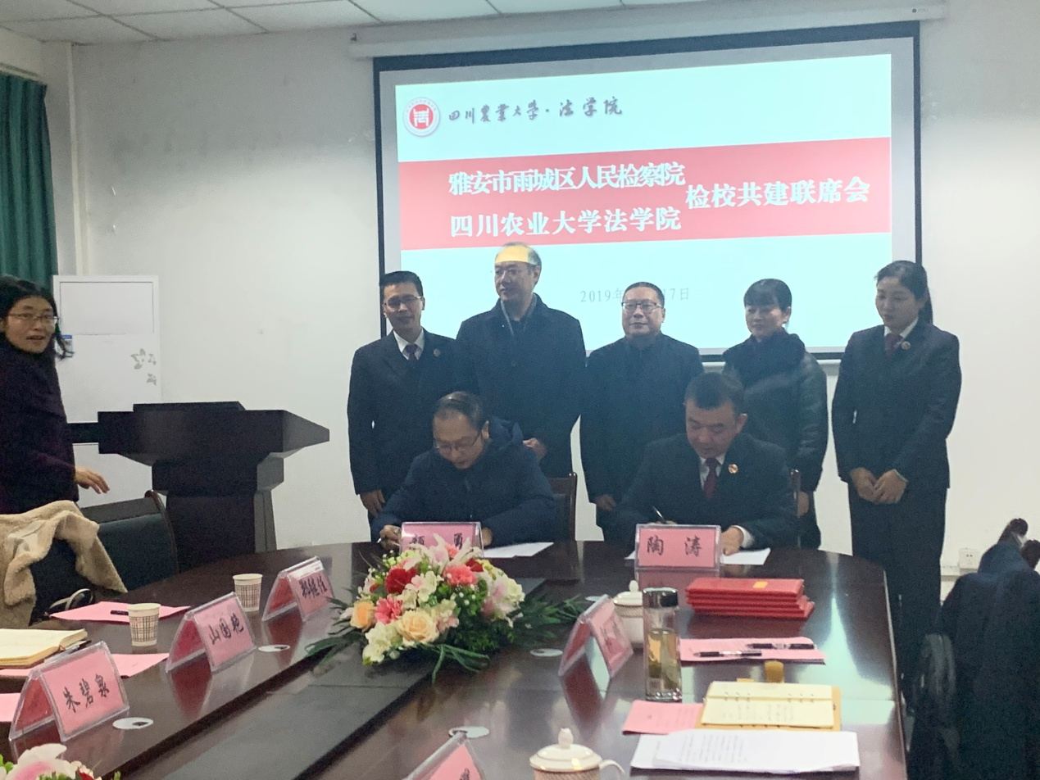
仪式上，雨城区委常委、区委政法书记王颐辉向四川农业大学法学院领导授牌并讲话；雅安市雨城区人民检察院党组书记、代理检察长陶涛向聘请的老师颁发了聘书并讲话；四川农业大学法学院党委书记朱碧泉、院长殷焕举分别在会上讲话。
王颐辉书记在会上充分肯定了检校双方共建共享、共求实效，实现理论研究与司法实务的整合互补、深度融合，共同追求检察实务与法律教学双赢的做法，并提出了三点要求：进一步增强合作，促进法学教育与检察实务的良性互动，促进学校教育培养应用型、复合型人才；进一步完善机制，建立常态化合作平台，多方面多形式的开展合作交流；通过合作最终达到互利双赢，将检察实践和法学理论有机结合起来，努力的为未成年人的健康成长提供有力的理论支撑和司法保障。
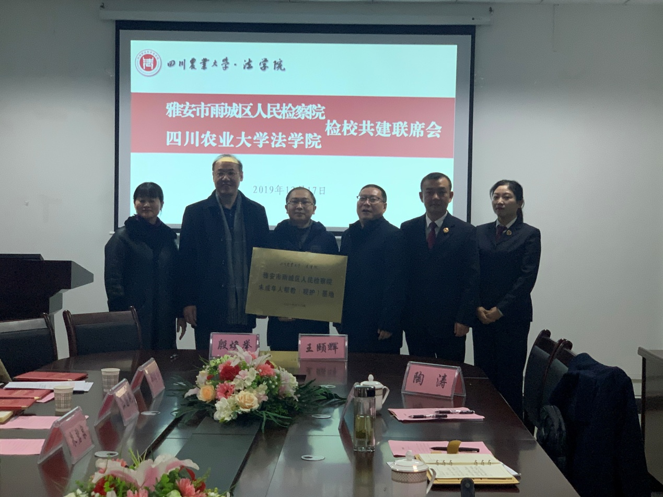
陶涛检察长表示该帮教基地的建立，将为帮教观护涉罪未成年人工作提供一种由学校负责平台提供，检察机关负责协调监督的新模式，为探索专业化、科学化、法制化的未成年人帮教观护提供一条新途径，检校共建同时还有利于将该项工作中的探索和创新提炼成可复制的经验加以推广，携手共护涉罪未成年人的回归之路。
朱碧泉书记表示法学院正处于跨越式发展阶段，专业研究领域与雨城区检察院的工作重点和特色工作有不少契合点，相信双方会有广阔的合作空间，通过优势互补，共同为培养德法兼修的法治人才搭建平台。
殷焕举院长表示检察院有着丰富的司法实务资源，为法学院提供丰富的案例素材，法学院学生多次到教学实践基地进行课题调研，实务反哺理论研究，收获很大。

雅安市雨城区人民检察院办公室 2019年12月19日印

